2026年普通高中学业水平选择性考试（河北卷）

物 理
本试卷满分100分，考试时间75分钟。

一、单项选择题：本题共7小题，每小题4分，共28分。在每小题给出的四个选项中，只有一项是符合题目要求的。
- 某同学健身时，哑铃被举高0.5 m后再回到原位置，如图所示。如此重复10次，哑铃的位移大小为（ ）
0.5 m
A．0 B．5 m C．10 m D．11 m
【详解】位移是描述物体位置变化的物理量，位移的大小等于初位置到末位置的有向线段长度，和运动过程的路径无关。
本题中，哑铃每次运动都从原位置出发，举高后回到原位置，重复10次后，哑铃的末位置与初始位置重合，初末位置的距离为0，因此位移大小为0。
故选A。

- 河北雄安新区融合静电探测技术构建起“天空之网”，实现了对低空飞行器的全天候实时监测。当飞行器靠近时，固定在地面上的静电探测器探头感应出了正电荷。在感应电荷产生的静电场中。电场线（ ）
A．是闭合曲线 B．从感应正电荷出发
C．在无电荷区域相交 D．终止于感应正电荷
【详解】本题考查静电场电场线的基本性质，结合性质逐一判断选项：
A．感应电荷产生的静电场的电场线为非闭合曲线，故A错误；
B．静电场电场线起始于正电荷或无穷远，探测器探头感应出正电荷，因此电场线从感应正电荷出发，故B正确；
C．电场中某点的场强方向唯一，因此无电荷区域电场线不可能相交，故C错误；
D．静电场电场线终止于负电荷或无穷远，正电荷是电场线的起点而非终点，故D错误。
故选B。

- 一款自动监测环境气压的装置由粗细均匀、导热良好的U形管和自动监测系统组成。如图所示，竖直放置的U形管右端开口，左侧管内用水银封闭了一定质量、可视为理想气体的空气。监测系统通过监测右侧液面的变化。结合温度即可得到环境气压。若外界温度下降的同时环境气压也发生了变化，导致U形管右侧液面上升，忽略水银体积变化，则封闭气体的（ ）
水银
自动
监测
系统
A．内能增加 B．压强增大
C．分子的数密度减少 D．分子热运动的平均动能不变
【详解】A．U形管导热良好，外界温度下降，因此封闭气体的温度也会下降。理想气体的内能仅由温度决定，温度降低，内能减小，A错误；
C．U形管水银总体积不变，右侧液面上升，说明左侧封闭气体的体积V增大，封闭气体分子总数不变，因此单位体积的分子数（分子数密度）减少，C正确；
B．根据理想气体状态方程
变形得$p=C\frac{T}{V}$
已知温度T减小、体积V增大，则封闭气体压强减小，B错误；
D．温度降低，则分子热运动的平均动能减小，D错误。
故选C。

- 我国科技爱好者复原了春秋战国时期带有刃车軎（wéi）的马车；并对其性能进行了测试。在t₁–t₂时间内，若马车以恒定功率在水平路面上沿直线运动，速度从v₁加速到v₂，假定马车所受阻力不变，则马车运动的v–t图像可能是（ ）
v
v₁
t₂
v₂
t₁
t
O
A
v
v₁
t₂
v₂
t₁
t
O
B
v
v₁
t₂
v₂
t₁
t
O
C
v
v₁
t₂
v₂
t₁
t
O
D
【详解】马车以恒定功率运动，阻力f不变， 由功率公式P = Fv
结合牛顿第二定律 $F-f=ma$
整理得加速度 $a=\frac{P}{mv}-\frac{f}{m}$
随着速度v增大，恒定功率P不变，因此加速度a逐渐减小。
v–t图像的斜率表示加速度，因此v–t图的斜率应逐渐减小，图像越来越平缓。
故选C。

- 如图所示，一根粗细均匀的细金属丝置于两挡板之间的水平狭缝中央。其中心轴与狭缝平行，直径小于狭缝宽度。一束平行单色光垂直挡板入射，在屏幕上形成了稳定的双缝干涉图样，相邻两条亮条纹中心间距为Δx。若金属丝经加热均匀膨胀，则（ ）
屏幕
挡板
金属丝
A．Δx变小 B．Δx变大
C．双缝间的距离减小 D．双缝间的距离不变
【详解】CD．金属丝加热均匀膨胀，其直径D变大。该装置利用金属丝两侧的空隙形成双缝干涉，设两挡板间狭缝总宽度为W（不变），则双缝间距（即两透光狭缝中心间的距离）为$d=\frac{W+D}{2}$
当D变大时，双缝间距d变大，故CD错误；
AB．根据双缝干涉条纹间距公式$Δx=\frac{L}{d}λ$ （其中L为缝到屏的距离，λ为光波长），当d变大时，$Δx$ 变小，故A正确，B错误。
故选A。

- 如图所示，在长直螺线管中间区域放置一个匝数为n、面积为S的同轴小线圈。已知长直螺线管通电后其内部磁场处处相同，磁感应强度的大小B与螺线管中的电流I成正比，即B = αI。在一段时间内，若电流I随时间t的变化关系满足I = βt（β为常量），由理想电压表测出小线圈的感应电动势为E，则α可以表示为（ ）
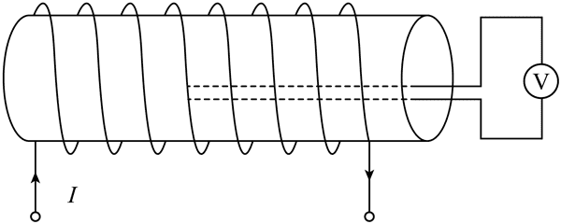
A．$\frac{\sqrt{2}E}{βS}$ B．$\frac{\sqrt{2}E}{nβS}$ C．$\frac{E}{βS}$ D．$\frac{E}{nβS}$
【详解】根据法拉第电磁感应定律有$E=nS⋅\frac{ΔB}{Δt}$
根据题意有B = αI，I = βt
联立可得E = nSαβ
解得α = $\frac{E}{nβS}$
故选D。

- 为清除太空碎片对航天器的潜在威胁，某兴趣小组提出一种设想。如图所示，一质量为m的太空碎片绕地球做半径为r的匀速圆周运动，在Q点受到一个与其速度方向垂直且背离地心向外的瞬时冲量I作用、变轨到图中的椭圆轨道，最终进入大气层而烧毁，设地球质量为M，引力常量为G、则该太空碎片受到冲量作用后瞬间的动能为（ ）
地球
大
气
层
Q
A．$\frac{GMm}{r}$+ $\frac{I2}{2m}$ B．$\frac{GMm}{2r}$+ $\frac{I2}{2m}$
C．$\frac{GMm}{r}$+ $\frac{I2}{2m}$+ I$\sqrt{\frac{GM}{r}}$ D．$\frac{GMm}{2r}$+ $\frac{I2}{2m}$+ I$\sqrt{\frac{GM}{r}}$
【详解】设太空碎片做匀速圆周运动的速度为v₀，根据万有引力提供向心力有$G\frac{Mm}{r^{2}}=m\frac{v_{0}^{2}}{r}$
解得$v_{0}^{2}=\frac{GM}{r}$
则碎片受到冲量前的初始动能为$E_{\text{k0}}=\frac{1}{2}mv_{0}^{2}=\frac{GMm}{2r}$
碎片在Q点受到瞬时冲量I作用，获得一个垂直于原速度方向的分速度，根据动量定理I = mΔv
可得其大小为$Δv=\frac{I}{m}$
由于冲量方向（背离地心向外，即径向）与原速度方向垂直，根据矢量合成法则（勾股定理），作用后的合速度v的平方为$v^{2}=v_{0}^{2}+{\left(Δv\right)}^{2}=\frac{GM}{r}+{\left(\frac{I}{m}\right)}^{2}$
则该太空碎片受到冲量作用后瞬间的动能为E_{k} = $\frac{1}{2}mv^{2}=\frac{1}{2}m\left[\frac{GM}{r}+\frac{I^{2}}{m^{2}}\right]$ = $\frac{GMm}{2r}$+ $\frac{I2}{2m}$
故选B。

二、多项选择题：本题共3小题，每小题6分，共18分。在每小题给出的四个选项中，有两个或两个以上选项符合题目要求。全部选对的得6分，选对但不全的得3分，有选错的得0分。
- 图1为一种等离子体工作电路，理想变压器原线圈两端接电压为U的正弦交流电源，原、副线圈的匝数分别为n₁、n₂，R为保护电阻。稳定工作时交流电流表的读数为I，若等离子体可等效为定值电阻，其两端的正弦交流电压波形如图2所示，U_{m}为电压峰值，T为周期，则下列说法正确的是（ ）
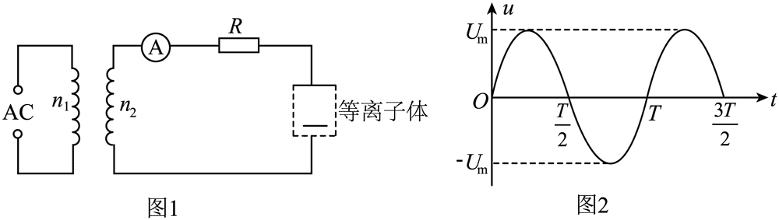
A．副线圈电压为 $\frac{n2}{n1}$U B．原线圈中电流为 $\frac{n1}{n2}$I
C．电源电压周期为 $\frac{n2}{n1}$T D．等离子体的等效电阻为 $\frac{\sqrt{2}Um}{2I}$
【详解】A．根据理想变压器原副线圈的电压比等匝数比有$\frac{n_{1}}{n_{2}}=\frac{U}{U^{'}}$
可得副线圈电压为Uʹ = $\frac{n2}{n1}$U，故A正确；
B．根据理想变压器原副线圈的电流比等匝数反有$\frac{n_{1}}{n_{2}}=\frac{I}{I^{'}}$
可得原线圈中电流为Iʹ = $\frac{n2}{n1}$I，故B错误；
C．由题意可知，副线圈中电压周期为$T$ ，变压器不改变交流电的周期，即电源电压周期为$T$ ，故C错误；
D．等离子体两端电压的有效值为$U_{有}=\frac{U_{\text{m}}}{\sqrt{2}}=\frac{\sqrt{2}U_{\text{m}}}{2}$
等离子体的等效电阻为$R_{等}=\frac{U_{有}}{I}=\frac{\sqrt{2}U_{\text{m}}}{2I}$，故D正确。
故选AD。

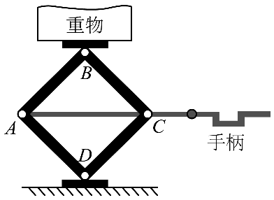
- 某千斤顶的结构如图所示，四根等长杆由铰链相连。摇动手柄竖直抬升重物过程中，A、C两点的间距每秒均匀缩短2 mm，当∠CAB = 45°时，下列说法正确的是（ ）
A．A与C两点速度大小相等，方向相反
B．B点速度方向竖直向上，大小为2 mm/s
C．C点速度方向沿CB向上，大小为1 mm/s
D．A点相对C点的速度沿水平方向，大小为2 mm/s
【详解】ABC．由题意可知，四边形ABCD是菱形，摇动手柄竖直抬升重物过程中，B点的速度方向竖直向上，A、C两点的速度方向分别垂直AD、CD方向，大小相等，A、C两点的间距每秒均匀缩短2mm，可知A、C两点速度的水平分量大小相等为$v_{Ax}=v_{Cx}=\frac{1}{2}×\frac{2}{1}\text{mm/s}=1\text{mm/s}$
当∠CAB = 45°时，B点和C点沿BC方向的分速度大小相等，即$v_{B}sin{45}^{°}=v_{C}$
又$v_{Cx}=v_{C}cos{45}^{°}$
可得$v_{C}=\sqrt{2}\text{mm/s}$ ，$v_{B}=2\text{mm/s}$
A、C两点的速度大小相等，方向相互垂直，故AC错误，B正确；
D．A、C两点竖直方向的速度大小相等，方向相同，水平方向速度大小相等，方向相反，所以A点相对C点的速度沿水平方向，大小为$v_{Ax}+v_{Cx}=2\text{mm/s}$ ，故D正确。
故选BD。

- 如图所示，两平行光滑金属导轨固定在绝缘水平面上，间距为L，电阻不计。左端接有输出电流大小恒为I的恒流源，电流方向如图。导轨间分布着两个紧邻的正方形磁场区域、宽度均为L，左侧磁场方向竖直向下，右侧磁场方向竖直向上，以导轨上两磁场交界处的O点为坐标原点，沿导轨方向建立x坐标轴，两磁场的磁感强度大小B仅随坐标x变化，且满足B = 式中B₀为已知常量。t = 0时，一根质量为m，导轨间电阻为R的导体棒以初速度v₀从x = 0处向右运动；t = t₀时，导体棒第一次到达x = $\frac{L}{2}$处，且速度为0，运动过程中导体棒始终与导轨接触良好且垂直，不计空气阻力，忽略磁场的边界效应及电流对磁场的影响，下列说法正确的是（ ）
恒流源
I
L
L
x
− L
v
O
A．导体棒做简谐运动
B．初速度v₀ = $\sqrt{\frac{B0IL2}{2m}}$
C．若初速度变为0.5v₀，则导体棒的速度第一次变为0所需时间为$\frac{\sqrt{2}}{2}$t₀
D．若初速度变为1.5v₀，则导体棒将以两磁场交界线为中心做往复运动
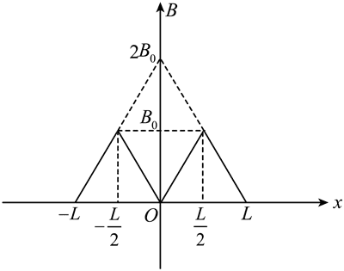
【详解】A．作出$B-x$ 图像如图所示
根据题意知，在$0≤x≤\frac{L}{2}$区域，导体棒所受安塔力大小$F_{安}=BIL=2B_{0}Ix$
根据左手定则可知安培力方向始终指向x = 0处，令$2B_{0}I=k$，故导体棒所受外力满足F = − kx。
同理，导体棒在$-\frac{L}{2}≤x≤0$ 区域也满足F = − kx
则导体棒在$-\frac{L}{2}≤x≤\frac{L}{2}$区域做简谐运动，故A正确；
B．导体棒x = 0到x = $\frac{L}{2}$过程，根据动能定理$-\overline{F_{安}}⋅\frac{L}{2}=0-\frac{1}{2}mv_{0}^{2}$
其中$\overline{F_{安}}=\frac{0+2B_{0}I⋅\frac{L}{2}}{2}=\frac{B_{0}IL}{2}$
联立可得$v_{0}=\sqrt{\frac{B_{0}IL^{2}}{2m}}$，故B正确；
C．对于简谐运动，从平衡位置运动到最大位移处所用时间为$t=\frac{T}{4}=\frac{π}{2ω}$
根据简谐运动圆频率$ω=\sqrt{\frac{\left|k\right|}{m}}$
结合上述分析可得$ω=\sqrt{\frac{2B_{0}I}{m}}$
ω与速度无关，初速度变为$0.5v_{0}$后，根据动能定理可知导体棒向右运动的最大距离小于x = $\frac{L}{2}$，导体棒仍做简谐运动，根据上述分析可知速度变为$0.5v_{0}$对导体棒的速度第一次变为0所需的时间没有影响，仍为$t_{0}$，故C错误；
D．若初速度变为$1.5v_{0}$，由动能定理$-\overline{F_{安}}⋅\frac{L}{2}=\frac{1}{2}mv^{2}-\frac{1}{2}m{(1.5v_{0})}^{2}$
可得导体棒运动到x = $\frac{L}{2}$处速度为$v=\frac{\sqrt{5}}{2}v_{0}>v_{0}$
根据对称性知导体棒从x = $\frac{L}{2}$处运动到x = L处克服安培力做功为$\overline{F_{安}}=\frac{2B_{0}I⋅\frac{L}{2}+0}{2}=\frac{1}{2}mv_{0}^{2}<\frac{1}{2}mv^{2}$
即导体棒运动到x = L处速度不为零，导体棒将继续向右运动离开磁场，故导体棒不会以两磁场交界线为中心做往复运动，故D错误。
故选AB。

三、非选择题：本题共5题，共54分。
- （8分）（1）某同学用弹簧测力计探究作用力和反作用力的关系。将甲、乙两测力计水平连接在一起，测力左侧固定，用手向右缓慢拉测力计乙。拉至某位置时两测力计示数如图所示。
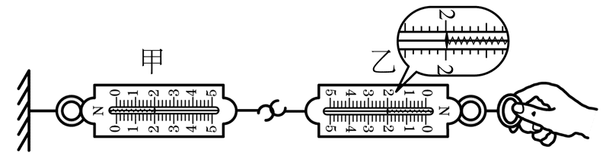
①测力计乙的读数是__________N。
②实验中发现两测力计示数总是明显不同、原因可能是__________。（单选）
A．两测力计的量程不同
B．两测力计弹簧的材质不同
C．使用测力计前未正确调零
【解析】（1）由图可知弹簧测力计的分度值为0.1 N，需要往后估读一位，因此读数为1.98 N。
（2）探究作用力和反作用力的关系实验中，根据牛顿第三定律可知作用力和反作用力总是大小相等,，量程和弹簧测力计弹簧的材质都不影响其示数的准确性，两个测力计示数总是明显不同原因可能是测力计未正确调零。
故选C。

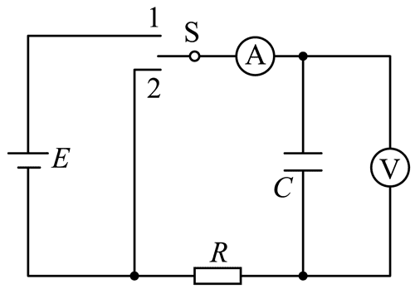
（2）如图为探究电容器充、放电实验的电路图，实验选用内阻为几千欧姆的电压表和内阻很小且零刻度的电流表，
①实验时将开关S接1端，可观察到电流表指针__________（填字母，“A．迅速偏转到某位置后稳定不动”或“B．迅速偏转到某位置后往回偏转”），同时电压表指针偏转到某位置后稳定不动。
②现将S与1端断开，但尚未与2端连接，此时发现电压表的指针逐渐向零刻度偏转。经检查器材完好，线路连接正确，出现此现象的原因可能是____________________。
【解析】（1）电容器充电过程中，开关闭合时充电电流瞬间达到较大的值，然后又逐渐减小，充电完成时，电流为0,因此观察到的现象是电流表指针迅速偏转到某位置后往回偏转。
故选B。
（2）观察题图可以发现，开关断开时电容器相当于和电压表形成了闭合回路，电压表内阻为几千欧姆，比较大，因此放电电流比较小，电容器放电的过程中其两端电压逐渐减小，直至最终放电结束，电容器带电荷量变为0，电压表示数减为0。

- 问题探究（8分）
某学生兴趣小组通过查阅资料了解到，利用电磁阀控制压缩空气驱动活塞运动可实现公交车门开合，遂以“电控气动技术的原理探索与应用”为主题开展探究式学习。
（1）分析电控气动门工作原理
图1是电控气动系统开门过程的简化图。电磁阀中的固定铁芯与线圈组成电磁铁，当开关S₁闭合时，衔铁在电磁铁的吸引下带动三个阀芯一起向左运动，复位弹簧被压缩，储气罐内压缩空气经气孔B进入汽缸右侧气室。推动汽缸内活塞向__________（填“左”或“右”）运动，车门打开。同时，汽缸左侧气室中的气体从气孔__________（填“S”或“R”）排出。当S₁断开时，复位弹簧推动衔铁和阀芯向右运动，压缩空气推动活塞，车门关闭。
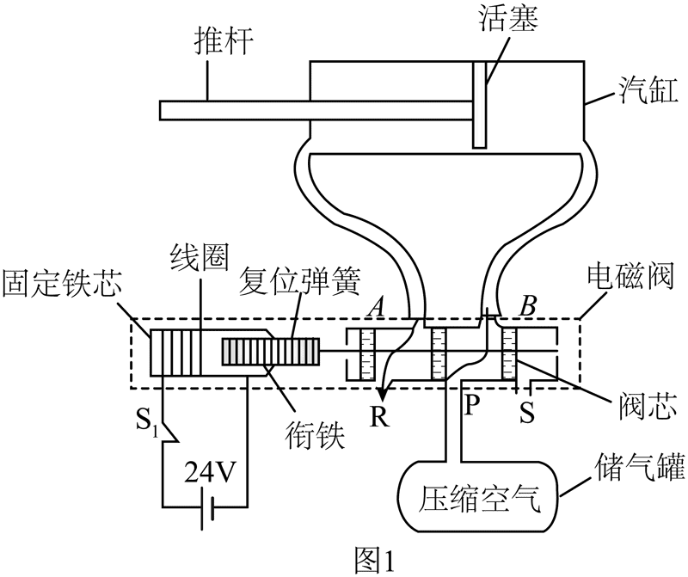
（2）探究复位弹簧的受力情况
①同学们测量了复位弹簧在弹性限度内受到的作用力F与形变量x的数据，并标在了坐标纸上，如图2所示：请在答题卡上绘制出该弹簧的F–x图像。________
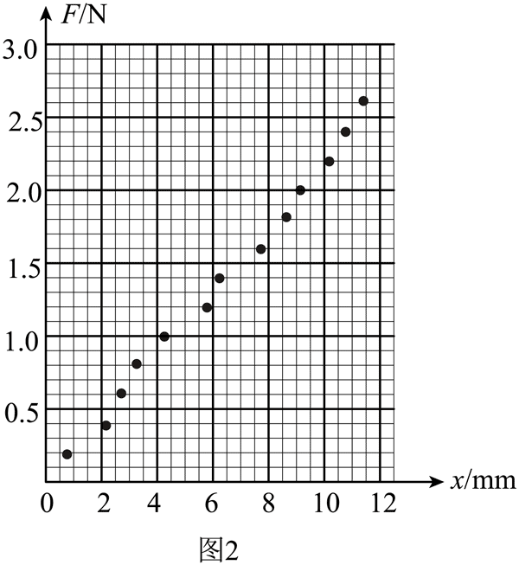
②根据绘制的F–x图像，得到该弹簧的劲度系数k =__________N/mm（保留两位有效数字）。
同学们据此估算出电磁阀中电磁铁对阀芯的作用力仅有几牛顿，而资料显示，公交车实现车门开合所需的作用力高达上千牛顿。系统利用电控气动技术实现了“四两拨千斤”的效果。
（3）电控气动技术的应用设计
受此启发，同学们设计了一款温室自动开窗器，电路如图3所示。控制电路板的程序能够实现温度高于35℃时自动闭合开关S₁，温度低于25℃时自动断开S₁。电磁阀线圈工作电压为24 V，而控制电路板的工作电压（5 V）和电流较小，需配置电磁继电器作为控制开关。请在答题卡相应图上连线、完成电路、实现如下效果：S₂闭合时，电磁阀中的电磁铁吸引衔铁左移，窗户打开；S₂断开时，电磁阀中的衔铁右移，窗户关闭。
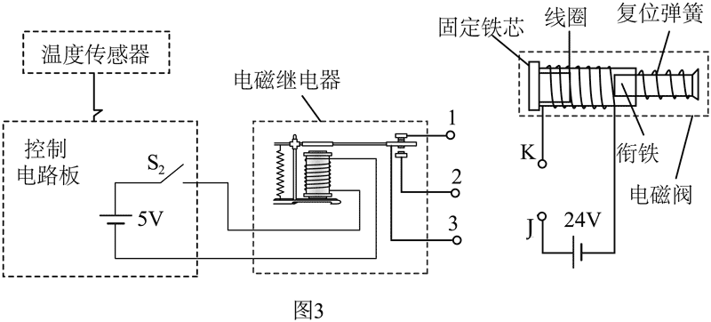
【解析】（1）结合题意可知，右侧气室充入气体，若体积不变，气体压强将会增大，推动活塞向左运动；
由题图1可以看出，左侧气室出气孔与R相连，则气体从R排出。
（2）作图时要注意到图线要通过尽可能多的点要画出直线，不在直线上的点应该均匀分布在直线的两侧，F–x图像如图所示
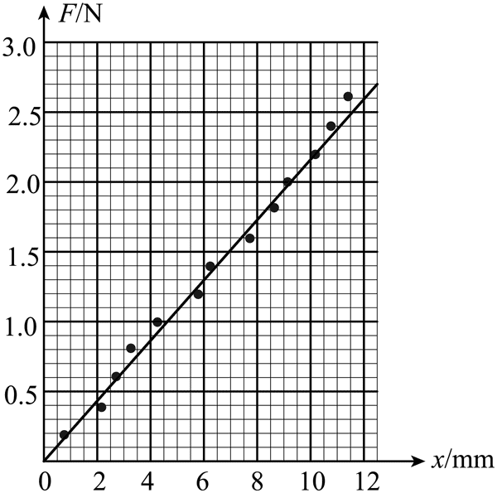
根据$F=kx$ 可知F–x图像的斜率即为劲度系数，得$k=\frac{2.5}{11.5}\text{N/mm}≈0.22\text{N/mm}$
（3）S₂闭合时，电磁继电器的线圈内有了电流，会使与3和2相连的两个触点接触，并使K、J连通，右侧电磁阀电路形成闭合回路，衔铁左移，窗户打开；S₂断开时，电磁继电器的线圈内失去电流，与3和2相连的两个触点分开，导致K、J部分是断路状态，电磁阀部分的衔铁在复位弹簧作用下右移、窗户关闭，连线情况如图所示
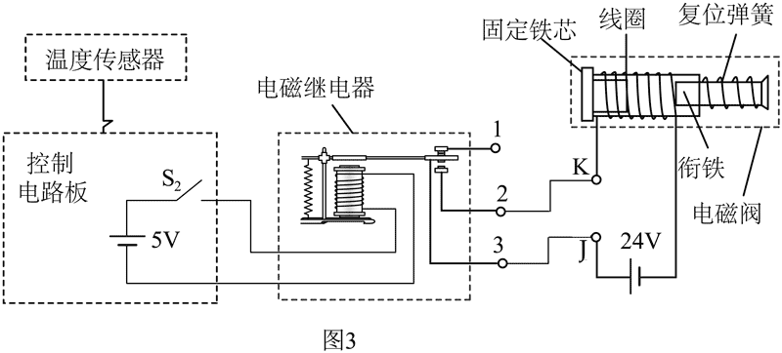

- （8分）下图为一列沿x轴正方向传播的简谐横波在t = 0时的波形（中间部分未画出），此时平衡位置在x = x_{P}的质点处于波峰。
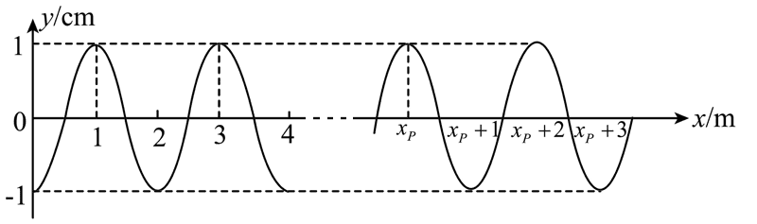
（1）写出该波的波长，以及x_{P}在10 ~ 14 m范围内的所有可能值。
（2）若平衡位置位于原点处的质点在0 ~ 1 s内通过的路程为5 cm，求该波的周期和波速。
【解析】（1）相邻波峰(或波谷)间距等于波长，根据$t=0$ 时的波形图可知该波的波长为$λ=2\text{m}$
由图可知，平衡位置处于波峰的质点$x=x_{P}$满足$x_{P}=\left(n+\frac{1}{2}\right)λ\left(n=2，3，4，⋯\right)$
又$10\text{m}<x_{P}<14\text{m}$
$x_{P}$在$10-14\text{ m}$ 范围内的可能值有n = 5时，$x_{P}=11\text{m}$
$n=6$ 时，$x_{P}=13\text{m}$
$x_{P}$在$10-14\text{ m}$ 范围内的所有可能值有11m和13m。
（2）由题意可知，振幅$A=1\text{cm}$ ，$s=5A=5\text{cm}$
则有$l\text{s}=T+\frac{1}{4}T$
由波速公式有$v=\frac{λ}{T}$
解得$T=0.8\text{s}$ ，$v=2.5m/s$

- （14分）如图所示，质量为4 kg的木板上放有一个质量为1 kg的机器人，木板始终受到水平向右、大小为5 N的恒力作用。初始时木板与机器人一起以1 m/s的速度沿水平地面向右匀速运动。机器人正上方有一个沿竖直方向可以伸缩、水平向右速度恒为1 m/s的机械夹爪。某时刻夹爪将机器人向上提起，2 s后放回木板，同时夹爪缩回，机器人在摩擦力的作用下最终与木板相对静止。g取10 m/s²，机器人可视为质点，机器人被提起和放下瞬间竖直方向速度均为零。求
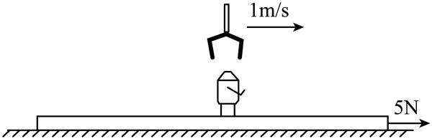
（1）机器人被提起的2 s内，木板位移的大小。
（2）从机器人被放回木板到与木板相对静止的过程中，摩擦力对机器人所做的功。
【解析】（1）根据题意，设木板与地面间的摩擦因数为μ，则有$F=μ\left(m_{木}+m_{机}\right)g$
解得$μ=0.1$
机器人被提起时，对木板有$F-μm_{木}g=m_{木}a_{1}$
解得$a_{1}=0.25{\text{m}}/{{\text{s}}^{\text{2}}}$
机器人被提起的2s内，木板位移的大小$x=v_{0}t+\frac{1}{2}a_{1}t^{2}=\left(1×2+\frac{1}{2}×0.25×2^{2}\right)\text{m}=2.5\text{m}$
（2）机器人被放回木板时，木板的速度为$v_{2}=v_{0}+a_{1}t=\left(1+0.25×2\right){\text{m}}/{\text{s}}=1.5{\text{m}}/{\text{s}}$
机器人被放回木板后，恒力与地面对木板的摩擦力平衡，机器人和木板组成的系统所受合力为零，则由动量守恒定律有$m_{机}v_{0}+m_{木}v_{2}=\left(m_{机}+m_{木}\right)v$
解得$v=1.4{\text{m}}/{\text{s}}$
对机器人，由动能定理可得，摩擦力对机器人所做的功$W=\frac{1}{2}m_{机}v^{2}-\frac{1}{2}m_{机}v_{0}^{2}=0.48\text{J}$

- （16分）图1为某质谱仪工作原理示意图。电离室中的气体分子被激光照射后发生电离，其中带正电的粒子静止经平行于纸面的加速电场加速后，垂直于CD边进入梯形匀强磁场区域（磁场方向垂直纸面向外），并且CG边中点O平行于CD边射出，经无场区从边界PQ进入平行于纸面的匀强偏转电场，最终打到接收器与纸面交线MN上并被吸收，接收器可视为接地良好的金属板。MN延长线经过O点，与CD所在直线夹角为α，α可通过MN绕O点在纸面内的转动进行调整，调整前后PQ与MN始终平行且间距为0.3 m不变。CG边长0.2 m，与底边HG夹角为60°，磁感应强度大小为0.4 T，偏转电场的电场强度大小为1.8×10⁴ V/m，方向始终垂直于PQ。整个过程只考虑一种粒子，加速电场的电压恒定，MN与PQ足够长，装置处于真空环境，忽略粒子间的相互作用，不计重力。
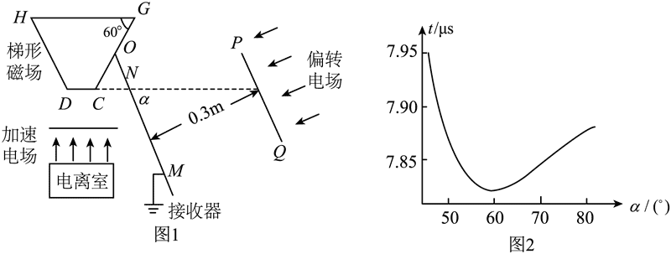
（1）已知激光波长为442 nm，求该激光一个光子的能量ε。（普朗克常量h = 6.63×10⁻³⁴ J·s，真空中光速c = 3×10⁸ m/s）
（2）调整α，得到从粒子离开加速电场到到达接收器所经历的时间t与α的关系如图2所示，求加速电场的电压U以及粒子比荷k。
（3）质谱仪稳定工作时，测得接收器每秒接收的粒子数为n，若再测一个除电荷量和质量以外的物理量，便可在（2）问的基础上得到粒子的质量。请写出该物理量，并推导粒子质量表达式（所有物理量均用字母表示）。
【解析】（1）根据光子能量公式$ε=hν=\frac{hc}{λ}$
代入数据解得ε = 4.5×10⁻¹⁹ J
（2）根据题意画出粒子运动轨迹图如下
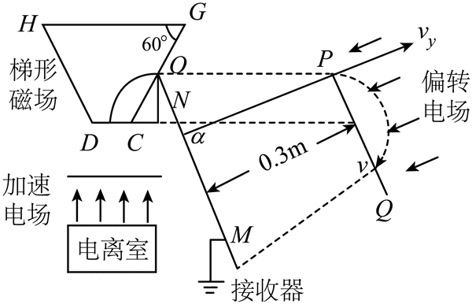
根据几何关系可知粒子在磁场半径$R=0.05\sqrt{3} m$
且粒子在磁场中洛伦兹力提供向心力，有$qvB=m\frac{v^{2}}{R}$
其中比荷$k=\frac{q}{m}$。可得$v=kBR=0.02\sqrt{3} k$
由题知粒子在无场区O到PQ的距离为$\frac{d}{sinα}$，在无场区运动时间$t_{2}=\frac{2d}{vsinα}$
粒子进入电场时的法向初速度与电场方向相反，大小为$v_{y}=vsinα$
则在法线方向有$t_{3}=\frac{{2v}_{y}}{a}，a=\frac{qE}{m}=kE$
解得$t_{3}=\frac{2vsinα}{kE}$
总时间$t=t_{0}+t_{1}+t_{2}+t_{3}$
其中t₀为加速电场末端到CD无场区的时间与α无关，$t_{1}=\frac{πm}{2qB}=\frac{π}{2kB}$与α无关，根据图2可知α = 60°时t最小，即$t^{'}=\frac{2d}{vsinα}＋\frac{2vsinα}{kE}$
$t'$ 在α = 60°有最小值，根据均值不等式可求出$v^{2}=\frac{2}{3}kEd$
联立$v=kBR$
代入数据得$k=6×{10}^{\text{6}}\text{C/kg}$
在加速电场中有$\frac{1}{2}mv^{2}=qU$
得$U=\frac{v^{2}}{2k}=3600V$
（3）方法一：测量接收器受到粒子的平均作用力大小F，在Δt时间内，有$N=nΔt$
根据动量定理和牛顿第三定律可知接收器受到的平均作用力大小F等于粒子动量的变化率大小，即$F=\frac{NΔp}{Δt}=nΔp$
对单个粒子，设粒子打在接收器上时垂直接收器速度为$v$ ，则有$Δp=mv_{y}$
可得$m=\frac{F}{nv_{y}}$
根据（2）问可知$v_{y}=vsinα$
联立可得粒子质量m = $\frac{F}{n\sqrt{2kU}sinα}$
方法二：已知每秒接收粒子数n，每个粒子电荷量为q，则电流I = nq
故粒子质量m = $\frac{q}{k}$= $\frac{I}{nk}$
将k代入即可。

